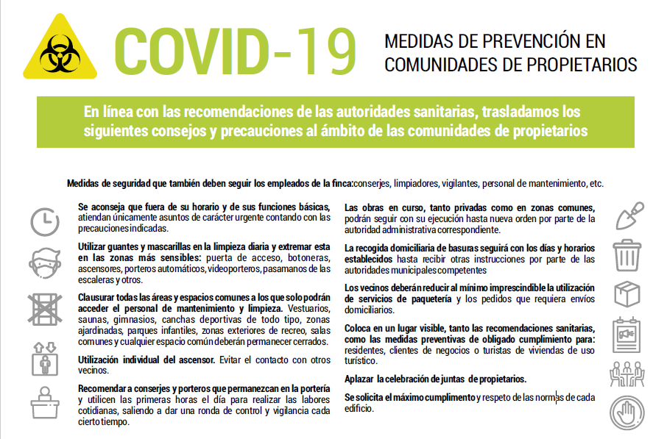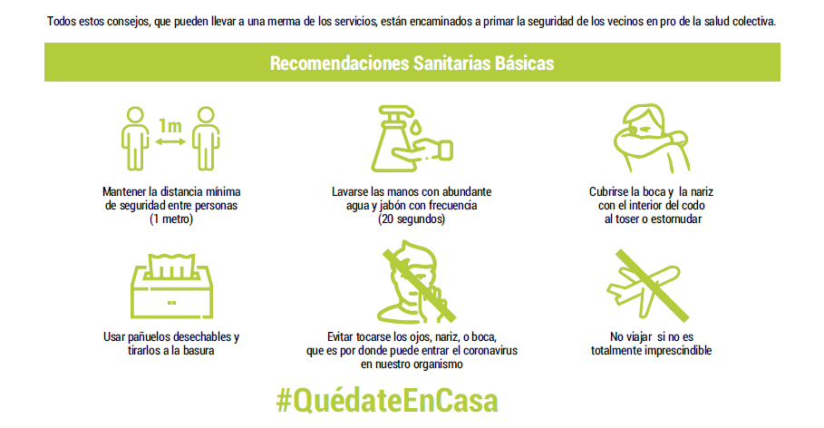

Administración Integral de Comunidades
C/Muro nº25-1ºA. Tudela. - C/Travesía Acella 1. Pamplona
Tel.; 948 916 551
www.tuadministradora.es

